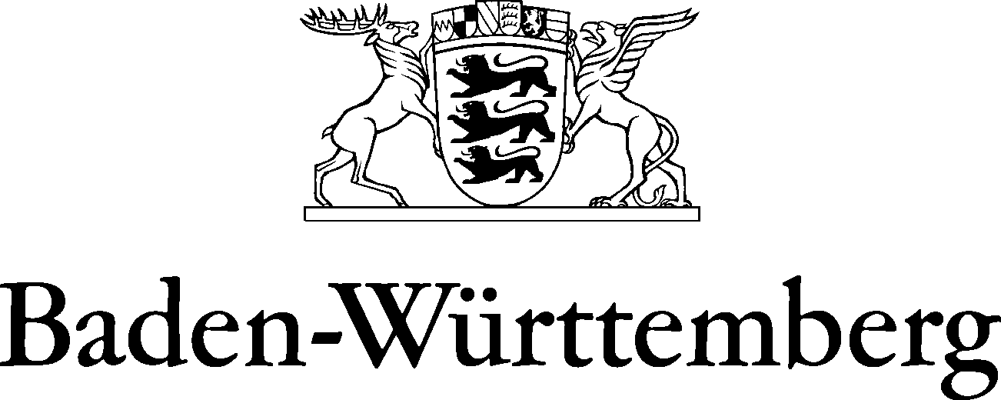
MINISTERIUM FÜR SOZIALES UND INTEGRATION

Bescheinigung zur Impfung gegen das Coronavirus SARS-CoV-2
gemäß § 6 Abs. 4 Nr. 2 CoronaImpfV

für Personen, die an Schulen und in der Kindertagesbetreuung tätig sowie hauptamt- lich in Einrichtungen und aufsuchenden Angeboten der Kinder- und Jugendhilfe tätig sind

vom 26.02.2021

Auf Grundlage der Verordnung zum Anspruch auf Schutzimpfung gegen das Coronavirus SARS-CoV-2 (Corona- virus-Impfverordnung – CoronaImpfV) vom 8. Februar 2021 haben u. a. Personen nach den §§ 2 bis 4 CoronaImpfV priorisierten Anspruch auf eine Schutzimpfung gegen das Coronavirus-SARS-CoV-2. Diese Be- scheinigung gilt für Personen im Alter von 18 bis einschließlich 64 Jahren, für die mit der Öffnung zurück zum Präsenzschulbetrieb und der Erweiterung der Kindertagesbetreuung ein erhöhtes Expositionsrisiko besteht und ihnen gleichgestellte Personengruppen. Daher sind impfberechtigt aktuell Personen im Alter von 18 bis einschließlich 64 Jahren mit unmittelbarem Kontakt zu Kindern/Schülerinnen und Schülern sowie weiteren zu betreuenden Personen.

HINWEIS: Aufgrund der eingeschränkten Zulassung des Impfstoffs von AstraZeneca können Lehrpersonal, Erzie- herinnen und Erzieher sowie in der Kinderbetreuung tätige Personen derzeit nur geimpft werden, wenn sie im Alter von 18 bis einschließlich 64 Jahren sind.

Anspruchsberechtigte Person:
Name: Vorname:
Geburtsdatum:

Bescheinigung durch eine Einrichtung oder einen Auftraggeber:
Name und Art der Einrichtung oder des Auftraggebers:

Träger der Einrichtung oder Auftraggeber: Anschrift:
Ansprechpartner: Telefonnummer:

Hiermit wird bestätigt, dass die vorgenannte Person mit Kontakt zu Kindern und Jugendlichen/Schülerinnen und Schülern in folgendem Bereich hauptamtlich tätig ist* (zutreffendes bitte ankreuzen):

- in einer Kindertagesbetreuungseinrichtung
- in der Kindertagespflege
- hauptamtlich in Einrichtungen und aufsuchenden Angeboten der Kinder- und Jugendhilfe (auch entspre- chende Mitarbeitende des Jugendamtes)
- in einer Schule/schulischen Einrichtungen (Grund-,Werkreal-, Haupt-, Gemeinschafts- und Realschulen, Gymnasien, SBBZ, Berufliche Schulen, Grundschulförderklassen sowie Schulkindergärten)

(Impfberechtigt im Sinne dieser Bescheinigung sind neben den dort lehrenden und erziehenden Personen auch andere Mitarbeitende mit unmittelbarem Kontakt zu Kindern und Jugendlichen/Schülerinnen und Schü- lern an Schulen (beispielsweise Schulsozialarbeiterinnen und Schulsozialarbeiter, Sekretärinnen- und Sekre- täre, Schul- und Kitabegleiterinnen und – begleiter, Beschäftigte der heilpädagogischen Dienste und von in- terdisziplinären Frühförderstellen, ggf. auch Hausmeister). Personal im Sinne dieser Bescheinigung sind auch Auszubildende und Studierende, die im Rahmen der Ausbildung in entsprechenden Einrichtungen tätig sind.)

Ort, Ausstellungsdatum | Unterschrift & Stempel (Einrichtungsleitung/Vertre- tung/andere ausstellungsberechtigte Person)

Diese Bescheinigung dient als Nachweis der Anspruchsberechtigung gemäß § 6 Abs. 4 Nr. 2 CoronaImpfV für zwei Schutzimpfungen gegen das Coronavirus SARS-CoV-2 (die zweite Impfung in entsprechendem zeitlichen Abstand) in einem Impfzentrum des Landes Baden-Württemberg.
Diese Bescheinigung verliert ihre Gültigkeit nach 3 Monaten (ab dem Ausstellungsdatum).

Auf der Homepage des Ministeriums für Soziales und Integration werden regelmäßig an die aktuelle Fassung der Coronavirus-Impfverordnung angepasste Bescheinigungen hochgeladen.

Hinweis: Bitte bringen Sie diese ausgefüllte, unterzeichnete und gestempelte Bescheinigung im Original mit zum
1. Impftermin. Ohne Vorlage der Originalbescheinigung kann keine Impfung erfolgen!

